＿＿＿＿＿＿＿＿＿＿＿＿＿の作り方 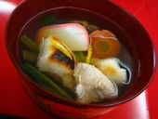
材料
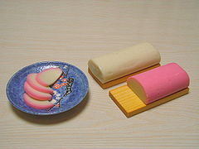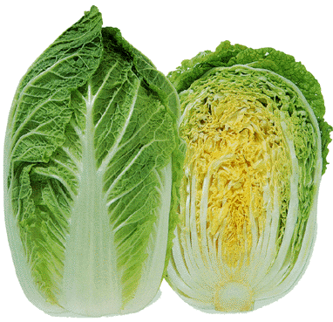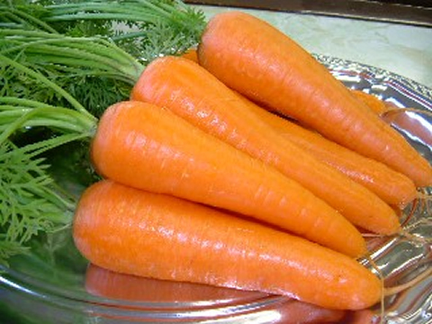
（ ）（ ）（ ）
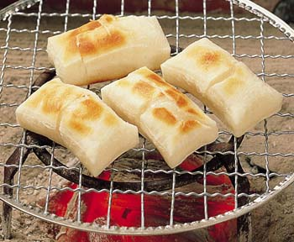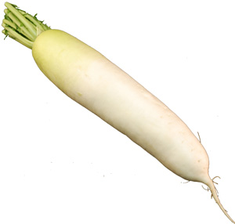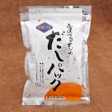
（ ）（ ）（ ）
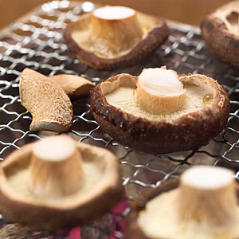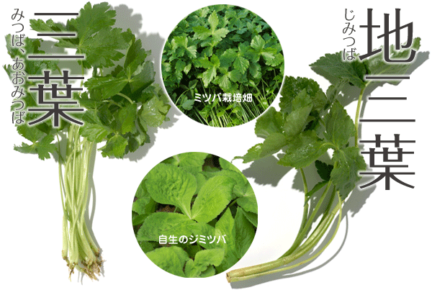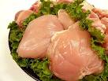
（ ）（ ） （ ）
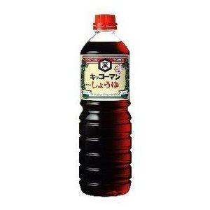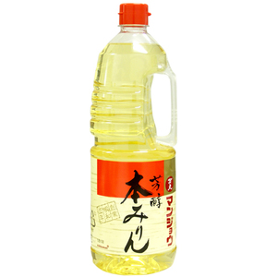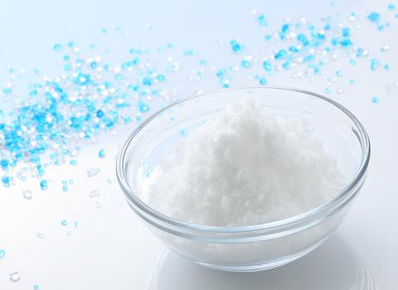
（ ）（ ）（ ）
作り方：
１．鍋に水を入れて沸かします。（※水は、一人/１００ｍｌ）
２．しいたけを小さく切ります。白菜を２ｘ２㎝くらいに切ります。
３．だいこんを短冊切り、にんじんを輪切りにします。
４．しいたけ、だいこん、にんじん、白菜、鶏肉を鍋に入れます。
５．だしを入れます。しょうゆとみりんと塩も入れます。
６．５分くらい煮ます。
７．もちを入れます。
８．もちの後、また３分くらい煮ます。
９．お椀にお雑煮を入れます。

